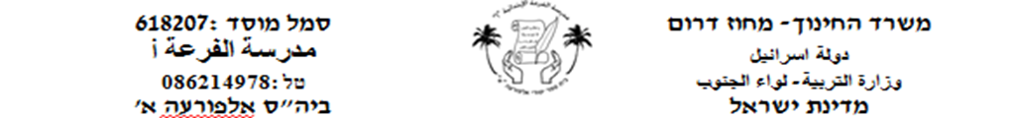

**-קרא את הקטע :**

**אַרְנָב בַּבַּיִת קָנָה اشترى**

אַבָּא קָנָה לאַיָה אַרְנָב קָטָן שָׂמְחָה فرحت

אַיָה שָׂמְחָה אוֹהֶבֶת تحب

אַיָה אוֹהֶבֶת אֶת הָאַרְנָב עָמַד وقف

הָאַרְנָב עָמַד עַל הַשׁלְחָן שׁולחן طاولة

הָאַרְנָב אָכַל גֶזֶר שָׁתָה شرب

הָאַרְנָב שָׁתָה מַיִם אָמְרָה قالت

אִמָּא אָמְרָה: "זֶה אַרְנָב יָפֶה". זֶה هذا

יָפֶה جميل

**הַשְׁלִימוּ אֶת החסֵר أكملوا الناقص:**

* אַבָּא קָנָה לאַיָה _________ קָטָן
* אַיָה אוֹהֶבֶת אֶת ________
* הָאַרְנָב עָמַד עַל _________
* הָאַרְנָב שָׁתָה __________

**עֲנו עַל הַשְׁאֵלוֹת הבָּאות أجيبوا عن الأسئلة التالية:**

א- מָה אַבָּא קָנָה לאַיָה?

_______________________________________

ב- אֵיפה (أين) הָאַרְנָב עָמַד?

_______________________________________

א- מָה הָאַרְנָב אָכַל?

__________________________________